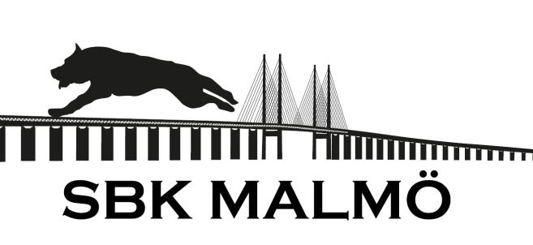

Årets bästa SM placering
Priset tillfaller den som under året placerat sig bäst på SM i grenarna Lydnad, Agility, Rally lydnad, IPO, Skydd, Rapport, Sök och Spår. (När specialsök blir till SM gren kommer dessa resultat räknas)
Bästa placering är beräknat procentuellt beroende på hur många starter grenen har.
Donator Styrelsen SBK Malmö 2017

